※申込書締切日：令和３年９月２４日(金)必着
FAX番号：０７６－４３１－２０５６
名鉄観光サービス富山支店 行
（送信票を付けず、このまま送付ください）

令和３年度
「子育て相談・家庭支援専門研修会 ～相談援助技術の方法を学ぶ～」
参加申込書
【申込日： 月 日】
法人名 |  |  |  |  |  |  |  | いずれかに○印
 |  |  |  |  |  |  |  |  | 認定こども園
施設名 |  |  |  |  |  |  |  |  | 認可保育所（園）
 |  |  |  |  |  |  |  |  | その他
住所 | （参加券等の送付先となります。正確にご記入ください。）  〒
ＴＥＬ |  |  | メール  アドレス
ふりがな  参加者氏名 |  |  |  |  | 役職名
参加費  （２,０００円） |  | 昼食希望  （1,000円税込お茶付） |  | 費用合計 |  |  |  |  |  | 経験年数
円 |  | 円 |  | 円 |  |  |  |  |  | 年
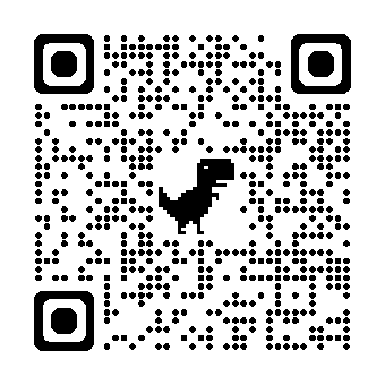
【①②について貴方のご意見や講師への質問をお聞かせください】
※Googleフォームからも回答できます。下記のURLまたはQRコードからアクセス
https://docs.google.com/forms/d/e/1FAIpQLScRj6B-ylKD4g5oDoVjOLnIYf5UBMjACZniJwQokauOCebPpw/viewform?usp=pp_url
① 職場内のコミュニケーションで悩んでいること
② コロナ禍の保育・子育て相談で困っている事例
(噂・誹謗・中傷を含む内容の質問はご遠慮ください)

事務局記入欄
※個人情報の取扱について
この研修申込に際し、ご提供いただいた個人情報につきましては、
本研修会の運営・管理の目的に限って使用し、本会「個人情報保護
に関する方針」に基づいて取り扱います。

